A equação que descreve o espectro de radiação emitido por um corpo negro foi descoberta por Max Planck em 1900, sendo posteriormente chamada de Lei da Radiação de Planck. Ao deduzir essa equação, Planck teve que fazer a suposição de que a energia não poderia ter um valor qualquer, mas que deveria ser um múltiplo inteiro de um valor mínimo. O gráfico abaixo mostra a intensidade relativa da radiação emitida por um corpo negro em função do comprimento de onda para três diferentes temperaturas. A região visível do espectro compreende os comprimentos de onda entre 390 nm e 780 nm, aproximadamente, que correspondem às cores entre o violeta e o vermelho.

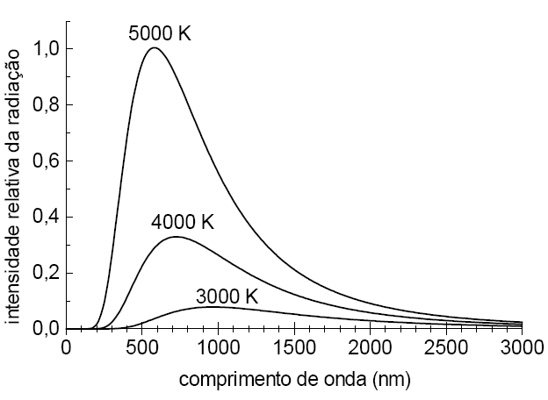

Com base nessas informações e no gráfico acima, considere as seguintes afirmativas:

1. A Lei da Radiação de Planck depende da temperatura do corpo negro e do comprimento de onda da radiação emitida.

2. O princípio de funcionamento de uma lâmpada incandescente pode ser explicado pela radiação de corpo negro.

3. Para a temperatura de 3000 K, a maior parte da radiação emitida por um corpo aquecido está na faixa do infravermelho.

Assinale a alternativa correta.

a) Somente a afirmativa 1 é verdadeira.

b) Somente as afirmativas 1 e 2 são verdadeiras.

c) Somente as afirmativas 1 e 3 são verdadeiras.

d) Somente as afirmativas 2 e 3 são verdadeiras.

e) As afirmativas 1, 2 e 3 são verdadeiras.